
Зуботехническая лаборатория и фрезерный центр Риком

E-mail: rikom-lab@rikom-dent.ru www.rikom-lab.ru Тел.:+7 (495) 109-18-78
Моб.:+7 (910) 446-18-46 (WhatsApp)

№ заказ наряда _____________
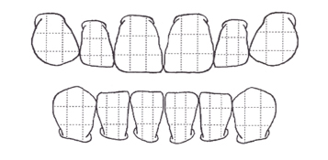
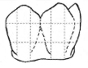
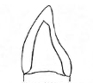
Клиника | Слепочные ложки
Доктор | Регистрат.прикуса
Пациент | Трансферы
Пол | Аналоги
Тел. | Основания
Система имплантатов | Модели
Система протетики | Восковой прикусной шаблон
Цвет

Индивидуальнай абатмент

TI
ZrO2
Коронка

ZrO2

ZrO2 PRETTAU

CoCr

eMax

PMMA

Enamic

Mark ll
Вкладка / Накладка

eMax

PMMA

Enamic

Mark ll
Культевая вкладка

CoCr

ZrO2

ZrO2 PRETTAU

TI

CoCr

Балка
Частичный СП

Полный СП
Бюгельный СП

Балочный СП

УСП
8 7 6 5 4 3 2 1 | 1 2 3 4 5 6 7 8
8 7 6 5 4 3 2 1 | 1 2 3 4 5 6 7 8
Одиночки Мост
Фото Email WhatsApp

Для съёмных протезов (СП) Мастер Стандарт

Винтовая фиксация Цементная фиксация

Вид работы: |  | Примечание:

Дата / Время приема пациента ___________/_______________

Примечания по результатам примерки:
Подпись/ФИО Заказчика ___________/_______________

Исполнитель выполняет задание заказчика в строгом соответствии с данными указанными Заказчиком в настоящем заказ-наряде. Исполнитель не несет ответственности за не полную или не достоверную информацию указанную Заказчиком в заказ наряде.
Подпись/ФИО Заказчика ___________/_______________

Исполнитель выполняет задание заказчика в строгом соответствии с данными указанными Заказчиком в настоящем заказ-наряде. Исполнитель не несет ответственности за не полную или не достоверную информацию указанную Заказчиком в заказ наряде.

